ระบบเทคโนโลยีสารสนเทศรองรับการประเมินคุณธรรมและความโปร่งใสในการดำเนินงาน ของหน่วยงานภาครัฐตามโครงการกำกับติดตาม และพัฒนามาตรฐานเครื่องมือการประเมินคุณธรรมความโปร่งใสในการดำเนินงานของหน่วยงานภาครัฐ

ช่องทางการตอบแบบวัดการรับรู้ของผู้มีส่วนได้ส่วนเสียภายนอก (EIT)

<https://itas.nacc.go.th/go/eit/bg854g>

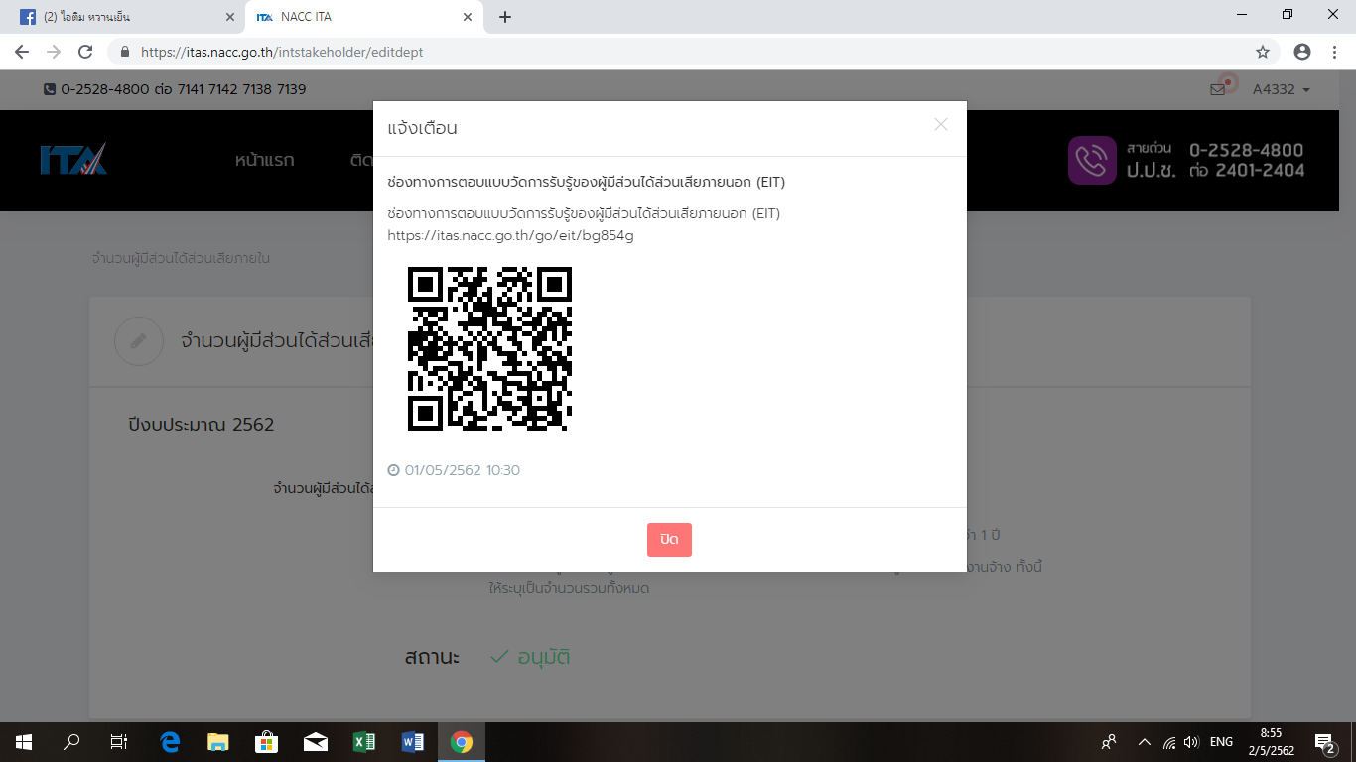

[ช่องทางการตอบแบบวัดการรับรู้ของผู้มีส่วนได้ส่วนเสียภายใน (IIT)](https://itas.nacc.go.th/notification/list)<https://itas.nacc.go.th/go/iit/bg854g>

